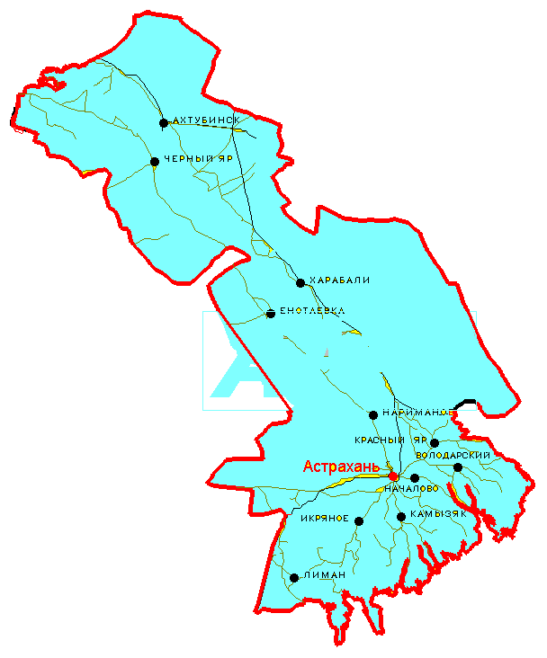

РОССИЙСКАЯ ФЕДЕРАЦИЯ
АССОЦИАЦИЯ «СОВЕТ МУНИЦИПАЛЬНЫХ ОБРАЗОВАНИЙ АСТРАХАНСКОЙ ОБЛАСТИ» (АМО)

От 25.05.2015 года № 20
Председателю Думы
Астраханской области
Клыканову А.Б.
414000, г. Астрахань,
ул Володарского, 15, ком. 110
тел/факс:51-37-53; amo@astranet.ru

Заключение на проект закона Астраханской области
«О преобразовании муниципальных образований и административно-территориальных единиц «Каралатский сельсовет» и «Чапаевский сельсовет» и внесении изменений в отдельные законодательные акты
Астраханской области»

20 мая 2015 года в адрес Ассоциации «Совет муниципальных образований Астраханской области» поступило обращение от 20.05.2015 года № 866 о рассмотрении законопроекта «О преобразовании муниципальных образований и административно-территориальных единиц «Каралатский сельсовет» и «Чапаевский сельсовет» и внесении изменений в отдельные законодательные акты Астраханской области», внесенного Губернатором Астраханской области А.А. Жилкиным.
Рассмотрев указанный законопроект, считаем необходимым довести до сведения следующее:
1. Ассоциация «Совет муниципальных образований Астраханской области» поддерживает принятие данного законопроекта как отвечающего экономическим потребностям муниципальных образований «Каралатский сельсовет» и «Чапаевский сельсовет».
2. Необходимо заметить, что правовое регулирование порядка избрания главы вновь образованного муниципального образования и исполнение им полномочий в конкретном случае излишне усложнено.
Порядок избрания главы вновь образованного муниципального образования определен субъектом РФ в части 8 статьи 10 Закона Астраханской области от 02.03.2009 года №9/2009-ОЗ «О выборах в органы местного самоуправления в Астраханской области».
Новеллы федерального законодательства, а именно Федеральный закон от 03.02.2015 N 8-ФЗ «О внесении изменений в статьи 32 и 33 Федерального закона «Об основных гарантиях избирательных прав и права на участие в референдуме граждан Российской Федерации», предлагают рассматривать порядок избрания глав муниципальных образований и последующего исполнения ими полномочий с позиций построения новых моделей управления на местном уровне.
Сохранение порядка избрания главы вновь образованного муниципального образования исключительно из состава представительного органа в качестве базового принципа на уровне регионального законодательства существенно усложнит возможное урегулирование аналогичных вопросов по преобразованию муниципалитетов в будущем.
Поскольку, в рамках урегулирования региональным законодателем находится вопрос не только порядка избрания глав МО, но и исполнения ими полномочий, при решении вопроса о преобразовании МО предлагаем не разделять применяемые нормы на три разных закона. К тому же, установление рассрочки «неприменения норм» в привязке к частным случаям, отличным от общих правил, приведет к путанице.
В рамках систематизации законодательства целесообразнее признать утратившей силу часть 8 статьи 10 Закона Астраханской области от 02.03.2009 года №9/2009-ОЗ с одновременным внесением необходимых изменений, касающихся порядка избрания главы и исполнения им полномочий непосредственно в Закон Астраханской области от 12.11.2014 года № 71/2014-ОЗ. Этот подход будет соответствовать законотворческой технике и отвечать современным потребностям управления на местном уровне.
3. В части 1 статьи 2 законопроекта упоминается возможность проявления инициативы граждан о проведении местного референдума по вопросу определения структуры органов местного самоуправления вновь образованного муниципального образования.
Данный подход был широко распространен до принятия Федерального закона от 27.05.2014 N 136-ФЗ «О внесении изменений в статью 26.3 Федерального закона «Об общих принципах организации законодательных (представительных) и исполнительных органов государственной власти субъектов Российской Федерации» и Федеральный закон «Об общих принципах организации местного самоуправления в Российской Федерации».
Указанным законом полномочия регионального законодателя по установлению порядка формирования, полномочий, срока полномочий органов местного самоуправления существенно изменены. Эти вопросы определяются уставом муниципального образования в соответствии с законом субъекта Российской Федерации.
В настоящее время применение формулировки части 1 статьи 2 законопроекта в региональном законе вряд ли является оправданным. К тому же, в случае возникновения подобных инициатив, возможно применение статьи 34 Федерального закона от 06.10.2003 N 131-ФЗ «Об общих принципах организации местного самоуправления в Российской Федерации» без дублирующего указания в законе субъекта РФ и ущемления дискреционных полномочий регионального законодателя.
4. Данные предложения касаются возможных вариантов применения законотворческой техники при урегулировании подобных вопросов, но не влияют на необходимость принятия представленного законопроекта.
5. При отсутствии замечаний заинтересованных сторон предлагали бы рассмотреть законопроект в двух чтениях в рамках пленарного заседания законодательного органа.

Исполнительный директор АМО О.Ю. Гай

